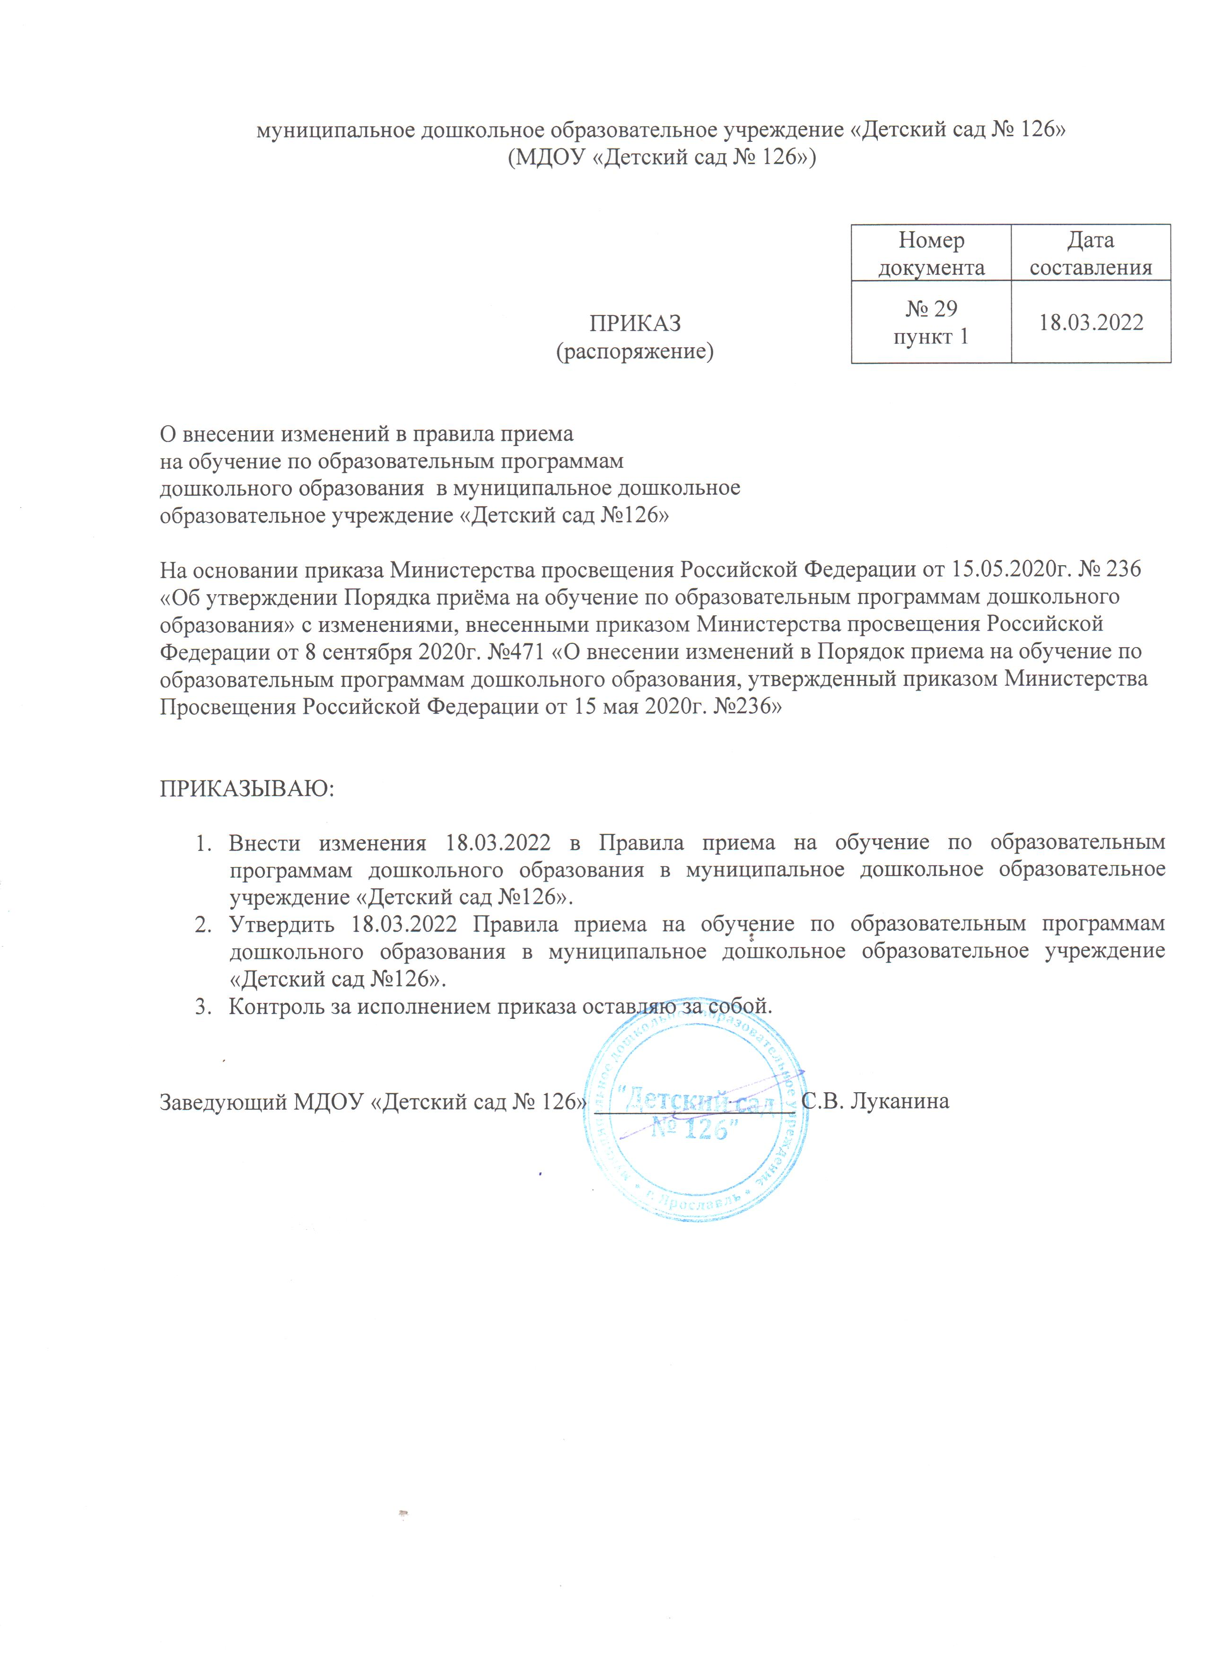

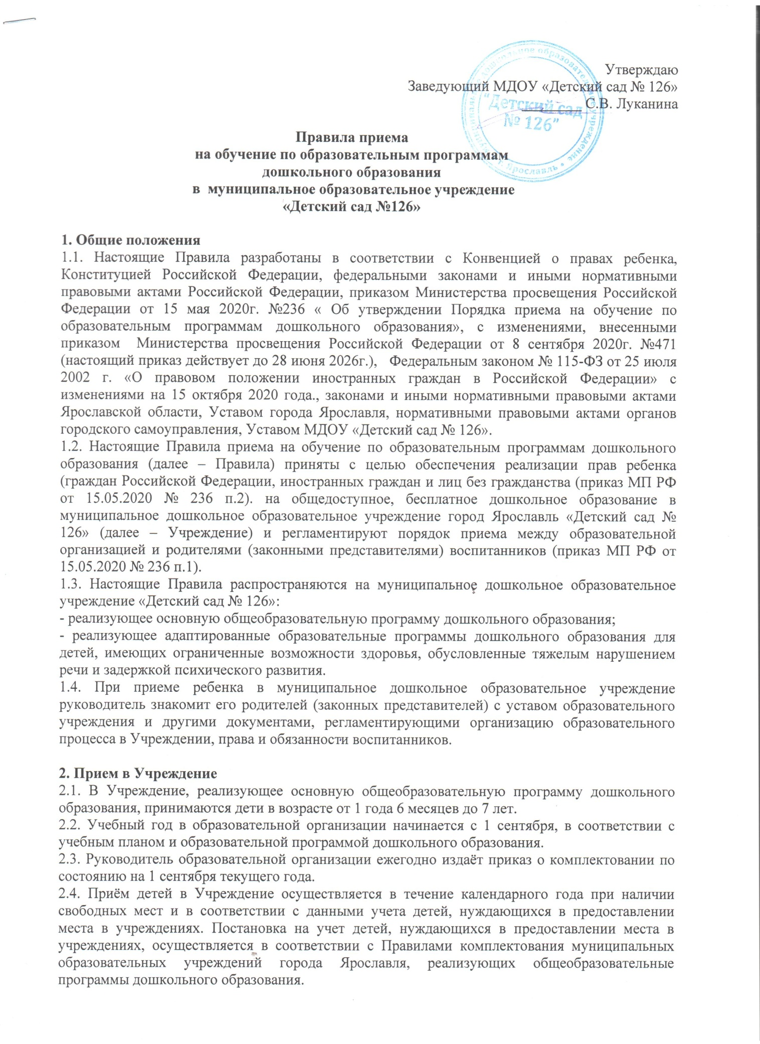

2.5. Направление детей в учреждение осуществляется комиссией департамента образования мэрии города Ярославля. Состав и график работы комиссии ежегодно утверждается приказом департамента образования мэрии города Ярославля.
2.6. Ребенок имеет право преимущественного приема в государственные и муниципальные образовательные организации, в которых обучаются его полнородные и неполнородные братья и (или) сестры. (приказ МП РФ от 15.05.2020 № 236 п.4).
2.7. Количество воспитанников, принимаемых в образовательную организацию в очередном учебном году, определяется на основании утверждённых муниципальных заданий.
2.8. Формирование групп осуществляется заведующим образовательной организацией в соответствии с их возрастом и согласно санитарно-эпидемиологическими требованиями к устройству, содержанию и организации режима работы дошкольных образовательных организаций (СП 2.4.3648-20)
2.9. Родители (законные представители) принимают решение о своём согласии или отказе зачислить своего ребёнка в образовательную организацию («Закон об образовании в Российской Федерации» от 29.12.2012 № 273 - ФЗ ст.44 п.3) и несут ответственность за своевременное предоставление документов в образовательную организацию.

3. Порядок приема в Учреждение
3.1. Прием в образовательную организацию осуществляется по заявлению родителя (законного представителя) ребёнка о приёме при предъявлении оригинала документа, удостоверяющего личность родителя (законного представителя) воспитанника, либо оригинал документа, удостоверяющего личность иностранного гражданина и лица без гражданства в Российской Федерации (приказ МП РФ от 15.05.2020 № 236 п.9).
В заявлении родителями (законными представителями) ребенка указываются следующие сведения:
а) фамилия, имя, отчество (последнее - при наличии) ребенка;
6) дата рождения ребенка;
в) реквизиты свидетельства о рождении ребенка;
г) адрес места жительства (места пребывания, места фактического проживания) ребенка;
д) фамилия, имя, отчество (последнее - при наличии) родителей (законных представителей) ребенка;
е) реквизиты документа, удостоверяющего личность родителя (законного представителя) ребенка;
ж) реквизиты документа, подтверждающего установление опеки (при наличии);
з) адрес электронной почты, номер телефона (при наличии) родителей (законных представителей) ребенка;
и) о выборе языка образования, родного языка из числа языков народов Российской Федерации, в том числе русского языка как родного языка;
к) о потребности в обучении ребенка по адаптированной образовательной программе дошкольного образования и (или) в создании специальных условий для организации обучения и воспитания ребенка-инвалида в соответствии с индивидуальной программой реабилитации инвалида (при наличии);
л) о направленности дошкольной группы;
м) о необходимом режиме пребывания ребенка;
н) о желаемой дате приема на обучение;
о) согласие на обработку персональных данных родителей (законных представителей) и персональных данных ребёнка (приказ МОН РФ от 08.04.2014 № 293 п.12).
В заявлении для приёма родители (законные представители) могут дополнительно указать сведения о наличии права на специальные меры поддержки (гарантии) отдельных категорий граждан и их семей. При наличии у ребенка полнородных или неполнородных братьев и (или) сестер, обучающихся в государственной или муниципальной образовательной организации, выбранной родителем (законным представителем) для приема ребенка, его родители (законные представители) дополнительно в заявлении для приёма указывают фамилию(-ии), имя (имена), отчество(-а) (последнее - при наличии) полнородных или неполнородных братьев и (или) сестер. Примерная форма заявления размещается образовательной организацией на информационном стенде и на официальном сайте образовательной организации в сети Интернет (приказ МП РФ от 15.05.2020 № 236 п.9).
Для приема родители (законные представители) ребенка предъявляют в образовательную организацию медицинские документы (медицинская карта ребенка для образовательных учреждений (форма 026/у), карта прививок (форма 063/у), справка от педиатра). Медицинское заключение для приёма ребёнка в организацию не требуется.
3.2. Прием детей в Учреждение осуществляется на основании следующих документов (приказ МП РФ от 15.05.2020 № 236 п.9):
- личное заявление родителей с предоставлением оригинала документа, удостоверяющего личность родителя (законного представителя);
- направление в учреждение на основании результата автоматического комплектования;
- документа, удостоверяющего личность одного из родителей (законных представителей) ребёнка или документа, подтверждающего полномочия законного представителя ребёнка;
- родители (законные представители) детей, являющихся иностранными гражданами или лицами без гражданства, дополнительно предъявляют документ, подтверждающий родство заявителя (или законность представления прав ребёнка), и документ, подтверждающий право заявителя на пребывание в Российской Федерации;
- свидетельство о рождении ребенка или для иностранных граждан и лиц без гражданства - документ(-ы), удостоверяющий(е) личность ребенка и подтверждающий(е) законность представления прав ребенка;
- документ, подтверждающий установление опеки (при необходимости);
- свидетельство о регистрации ребенка по месту жительства или по месту пребывания на закрепленной территории или документ, содержащий сведения о месте пребывания, месте фактического проживания ребенка;
- документ психолого-медико-педагогической комиссии (при необходимости).
3.3. Иностранные граждане и лица без гражданства все документы предъявляют на русском языке или вместе с заверенным в установленном порядке переводом на русский язык (приказ МП РФ от 15.05.2020 № 236 п.9).
3.4. Для назначения и выплаты компенсации части родительской платы за содержание ребёнка в образовательной организации, дополнительно родители предоставляют в образовательную организацию следующие копии документов:
- СНИЛС (страховой номер индивидуального лицевого счета застрахованного лица в системе обязательного пенсионного страхования) ребёнка и одного из родителей (законных представителей) ребёнка;
- реквизиты лицевого счета физического лица одного из родителей (законного представителя) ребёнка для ведения учета расчетов назначения и выплаты компенсации части родительской платы за содержание ребёнка в образовательной организации. Родители (законные представители) самостоятельно принимают решение о согласии или отказе в назначении и выплате компенсации части родительской платы за содержание ребёнка в образовательной организации.
3.5. Дети с ограниченными возможностями здоровья принимаются на обучение по адаптированной образовательной программе дошкольного образования только с согласия родителей (законных представителей) и на основании рекомендаций психолого-медико-педагогической комиссии (приказ МП РФ от 15.05.2020 № 236 п.10).
3.6. Копии предъявляемых при приёме документов хранятся в образовательной организации на время обучения ребенка (приказ МП РФ от 15.05.2020№ 236 п.9).
3.7. Требование представления иных документов для приёма детей в образовательную организацию в части, не урегулированной законодательством об образовании, не допускается (приказ МП РФ от 15.05.2020 № 236 п.11).
3.8. Заявление о приёме в образовательную организацию и прилагаемые к нему копии документов, представленные родителями (законными представителями) детей, регистрируются руководителем образовательной организации или уполномоченным им должностным лицом, ответственным за прием документов, в журнале регистрации заявлений о приеме в образовательную организацию (согласно приложению № 2 настоящих Правил).
После регистрации заявления родителям (законным представителям) детей выдается расписка в получении документов (согласно приложению № 3 настоящих Правил), содержащая информацию о регистрационном номере заявления о приеме ребенка в образовательную организацию, перечне представленных документов. Расписка заверяется подписью должностного лица образовательной организации, ответственного за прием документов, и печатью (для документов) Организации (приказ МП РФ от 15.05.2020 № 236 п.12).
3.9. Ребенок, родители (законные представители) которого не представили необходимые для приема документы в соответствии с пунктом 3.2. настоящих Правил, остается на учете и направляется в Учреждение после подтверждения родителем (законным представителем) нуждаемости в предоставлении места. (приказ МП РФ от 15.05.2020 № 236 п.13)
3.10. После приема документов, указанных в пункте 3.2. настоящих Правил, заключается договор об образовании по образовательным программам дошкольного образования между Учреждением и родителями (законными представителями) ребёнка (согласно приложению № 4 настоящих Правил) (приказ МП РФ от 15.05.2020 № 236 п.14).
Договор об образовании составляется в двух экземплярах, один экземпляр договора выдается родителям под роспись, второй экземпляр остаётся в Учреждении.
3.11. В течение трех рабочих дней после заключения договора, заведующий Учреждения издает приказ о зачислении ребенка, с указанием возраста, даты его поступления, направленность группы, которую будет посещать ребенок и режиме пребывания его в учреждении в течение дня.
3.12. После издания распорядительного акта ребенок снимается с учета детей, нуждающихся в предоставлении места в государственной или муниципальной образовательной организации (приказ МП РФ от 15.05.2020 № 236 п.15).

4. Порядок ведение документации приема воспитанников в Учреждении
4.1. Ответственный за приём документов ведёт «Книгу учета и движения детей», журнал регистрации заявлений родителей о приёме в образовательную организацию.
4.2. На каждого ребёнка, зачисленного в образовательную организацию оформляется личное дело, в котором хранятся все предоставленные родителями (законными представителями) ребенка документы: (приказ МП РФ от 15.05.2020 № 236 п.16)
- заявление о приёме;
- договор об образовании;
- заключение ПМПК (при приёме ребёнка в группу комбинированной или компенсирующей направленности);
- копия свидетельства о рождении ребёнка (с согласия родителей);
- свидетельство о регистрации ребёнка по месту жительства или по месту пребывания на закреплённой территории или документ, содержащий сведения о регистрации ребёнка по месту жительства или по месту пребывания;
- копия документа, удостоверяющего личность одного из родителей (законных представителей) (с согласия родителей);
- для лиц, являющихся иностранными гражданами или лицами без гражданства: копия документа, удостоверяющего личность иностранного гражданина и лица без гражданства в Российской Федерации; копия документа, подтверждающий право заявителя на пребывание в Российской Федерации; копия документа, подтверждающий родство заявителя (или законность
представления прав ребёнка) при необходимости.

